Муниципальное общеобразовательное учреждение
«Центр образования «Тавла» –
Средняя общеобразовательная школа №17»

Конспект урока по технологии

на тему: «Ткацкие переплетения»

Выполнила:
Учитель технологии:
Грачунова И. Г.

Саранск 2018 г.
Тема урока : Ткацкие переплетения
Вид урока : урок усвоения новых знаний
Цель урока: сформировать представление о простейших видах ткацких переплетений и научить выполнять их в практической работе.
Задачи:
Образовательные:
– познакомить обучающихся с ткацким производством;
– дать представление об основных видах переплетений;
– сформировать у учащихся понятие раппорт;
– научить выполнять простые виды переплетений.
Развивающие:
– развивать умения самостоятельно определять понятия, кратко и четко формулировать свои мысли.
– развивать умение работать со схематическими изображениями переплетений, сравнивать их внешний вид и свойства.
– развивать умение проводить самооценку собственной деятельности, проводить оценку деятельности других учащихся.
Воспитательные:
– Формировать культуру умственного труда, вырабатывать коммуникативные качества.
Предметные результаты:
– знать классификацию ткацких переплетений;
– знать простые виды переплетений;
– уметь изображать схемы переплетений и выполнять их.
– уметь выделять главное, анализировать, делать обобщение
Метапредметные:
– обосновывать и осуществлять выбор наиболее эффективных способов решения учебных и познавательных задач;
– определять необходимые действия в соответствии с учебной задачей и составлять алгоритм их выполнения;
– определять возможные роли в совместной деятельности;
– корректно и аргументированно отстаивать свою точку зрения;
– критически относится к собственному мнению.
Личностные:
– показать интерес к изучению технологии и сформированные эстетические ценности;
– объективно оценивать информацию о ткацких переплетений.
Тип урока: комбинированный урок.
Методы: словесный, объяснительно-иллюстративный, практический.
Форма организации учебной деятельности: индивидуальная работа, групповая работа, фронтальная работа.
Образовательные ресурсы: учебник по технологии (6 класс, О.А. Кожина), презентация по теме «Ткацкие переплетения».
Оборудование: кроссворд; схема переплетения; компьютер с операционной системой Windows 7 Pro; мультимедийный проектор, интерактивная доска.
Программное обеспечение: MicrosoftPowerPoint.
План урока (80 мин.):
- Организационный момент (3 мин);
- Актуализация опорных знаний (10 мин);
- Постановка цели урока (2 мин);
- Изложение нового материала (25 мин);
- Практическая работа (32 мин);
- Домашнее задание (2 мин).
- Рефлексия (6 мин);
Ход урока:
1 этап. Организационный момент (3 мин)
– Добрый день, ребята! Садитесь. Мне приятно видеть вас снова на уроке технологии. Проверим готовность вашего рабочего места к уроку и наведем порядок на своих столах.
– Я уверена, что наша работа будет плодотворной. Вы все сможете достигнуть положительного результата в учебном труде. Вы все можете быть успешными. Но для этого надо трудиться.
– На предыдущих уроках мы начали знакомство с натуральными волокнами животного происхождения и их свойствами.
2 этап. Актуализация опорных знаний (10 мин)
– Ребята! Прежде чем перейти к новой теме нашего урока вам нужно вспомнить предыдущий материал.
Выполним следующее задание (Разгадываем кроссворд) (Приложение 1)
Давайте соотнесем ваши ответы с тем, что получилось у меня. (Ответы выводятся на слайд)
Учитель организует самооценку учащихся по критериям:
– выполнено 2 вопросов из 7 – 1 балл
– выполнено 3 вопросов из 7 – 2 балла
– выполнено 4 вопросов из 7 – 3 балла
– выполнено 5 вопросов из 7 – 4 балла
– все ответы верны – 5 баллов
3 этап. Постановка цели урока(2 мин)
–А теперь проанализируем выполнение вашего задания. Какие вопросы вызвали у вас затруднения? Почему?
4 этап. Изучение нового материала (25 мин)
Объяснение учителя
Сегодня тема нашего урока «Ткацкие переплетения». (Слайд 1)
Переплетение существенно влияет на структуру ткани, её внешний вид и свойства. Ткани с короткими перекрытиями вследствие частых изгибов нитей имеют матовую поверхность, они жёстче, прочность их удлинения выше. Ткани с длинными перекрытиями гладкие и блестящие, но менее прочные на разрыв.
Все переплетения делят на 4 класса: простые (главные), придающие тканям гладкую однородную поверхность; мелкоузорчатые, создающие на поверхности ткани мелкие узоры; сложные, полученные из нескольких систем основных и уточных нитей; крупноузорчатые, образующие на ткани крупные узоры.
Виды переплетения:
Простые переплетения – полотняное, саржевое, атласное и сатиновое.
Мелкоузорчатые переплетения. Делят на 2 подкласса:
Производные от простых переплетений – получают, видоизменяя и усложняя простые. От полотняного, от саржевого, от атласного.
Комбинированные – получают путём комбинации нескольких простых. Деляться креповые, вафельное, диагональное, составное, комбинированное.
Сложные – применяют, когда необходимо увеличить толщину ткани, получить на поверхности ворс или разную фактуру лицевой и изнаночной сторон.
Крупноузорчатые – вырабатывают ткани с разнообразными ткаными узорами. Делят на 2 подкласса: простые и сложные. (Слайд 2)
Ткацкие переплетения
Простые:
Полотняное – каждая нить утка поочерёдно переплетается с каждой нитью основы, перекрывая одну и проходя под другой, так что лицевая сторона и изнанка ткани получаются одинаковыми.
Саржевое – наличие на ткани диагоналевых полос, идущих снизу вверх и направо. Большая плотность и растяжимость по сравнению с полотняными. Платьевые, костюмные и подкладочные ткани.
Атласное – дает тканям гладкую и блестящую поверхность, стойкую к истиранию. Вырабатывают преимущественно х/б сатины.
Сатиновое – переплетение позволяет получить ткань с гладкой блестящей лицевой поверхностью, образованной длинными уточными перекрытиями. (Запись определения в тетрадь)
(Слайд 3)
Схема переплетения – графическое изображение переплетения ткани.
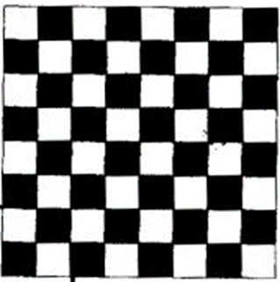
Раппорт – повторяющийся рисунок переплетения нитей в ткани. Различают раппорт по ocнове Ro и раппорт по утку Ry
(Запись определения в тетрадь)
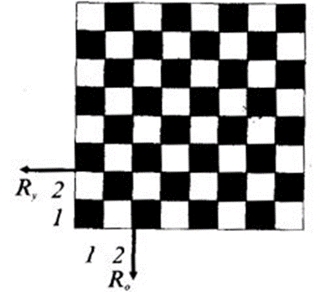(Слайд 4)

Полотняное переплетение
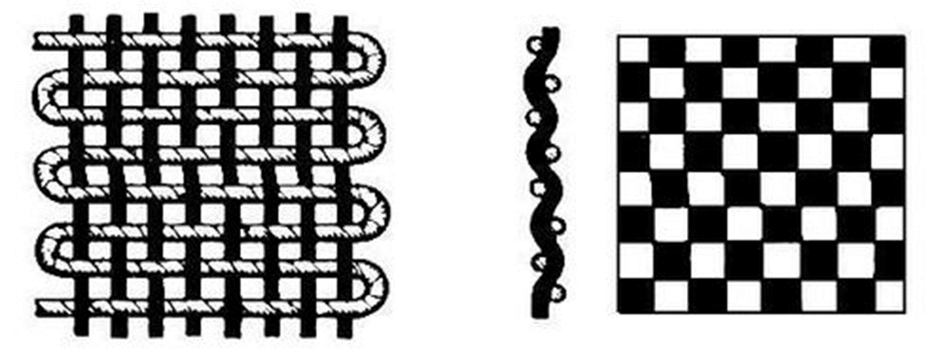(Слайд 5)
Саржевое переплетение
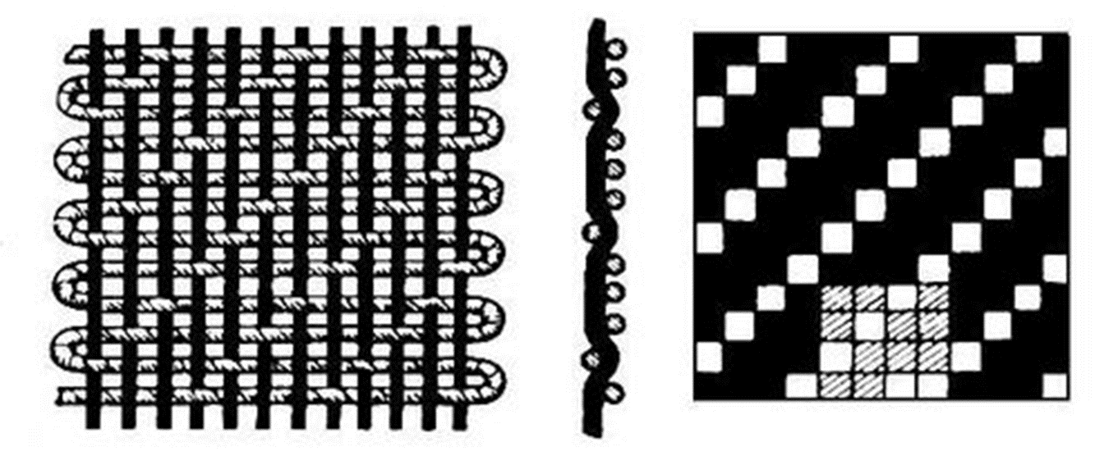
Признаки образования саржевого переплетения
- Минимальное число нитей в раппорте три
- Ткацкий рисунок сдвигается на одну нить при каждом следующем прокладывании уточной нити (Слайд 6)
Сатиновое переплетение
Если лицевая сторона ткани выработана из нитей утка, переплетение называется – сатиновое
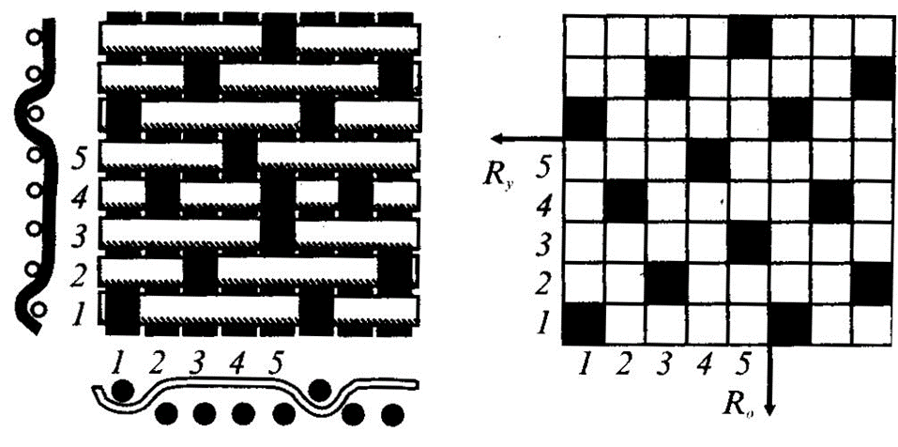
Признаки образования сатинового переплетения
- Минимальное число нитей в раппорте пять
- Ткацкий рисунок сдвигается в каждом горизонтальном ряду на две нити (Слайд 7)
Атласное переплетение
Если лицевая сторона ткани выработана из нитей основы, переплетение называется – атласным
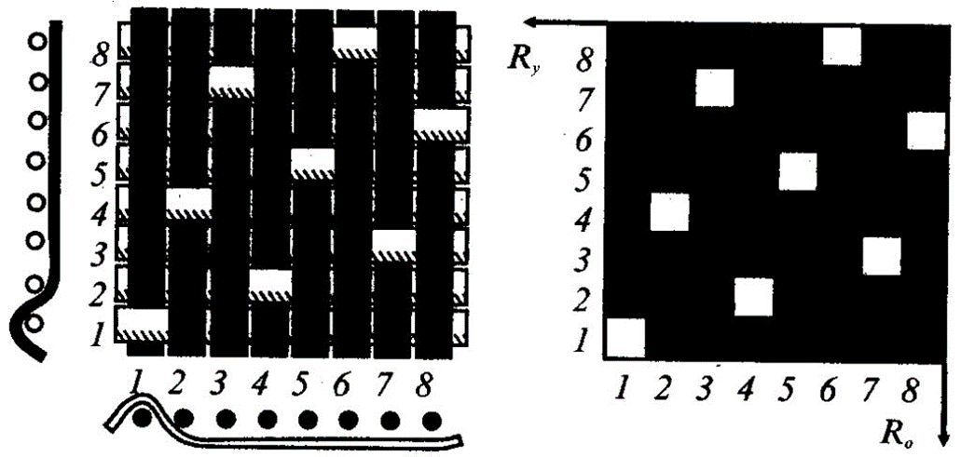
Признаки образования атласного переплетения
- Минимальное число нитей в раппорте пять
- Ткацкий рисунок сдвигается в каждом горизонтальном ряду на две нити (Слайд 8)
Давайте рассмотри достоинства сатинового и атласного переплетений
- Блестящая поверхность
- Красивый внешний вид
- Устойчивость к трению
Недостатки сатинового и атласного переплетений
- Сильная осыпаемость
- Скольжение при настиле, раскрое и пошиве, из-за которого может возникнуть перекос ткани (Слайд 9)
5 этап. Практическая работа (32 мин)
Выполнение ткацких переплетений по схематическим изображениям переплетения (сатиновое переплетение, саржевое переплетение, атласное переплетение).
Вводный инструктаж учителя: проверка готовности к началу работы учащихся.
– Сегодня ребята предлагаю вам изготовить образец полотняного переплетений из цветной бумаги.
Материалы и инструменты: бумага, ножницы, линейка, образцы тканей, клей.

Обсуждаем результаты работы, оформляем выводы в тетради, оцениваем работу учащихся.
6 этап. Информация о домашнем задании (2 мин)
Повторить § 18; изучить § 19, ответить на вопросы в конце параграфа.
7 этап. Рефлексия (подведение итогов) (6 мин)
Учитель оценивает деятельность учащихся, отмечает самых активных, выставляет отметки в журнал.
Всем спасибо за урок!

Приложение 1.
 |  |  |  |  |  |  | 2
 |  |  |  |  | 6
 | 3 |  |  | 4
1
5
 | 7

- Род растений семейства тутовых, белая и чёрная широко культивируются в Закавказье и Средней Азии ради листьев, которые идут на корм шелковичным червям. (Шелковица)
- Какое свойство ткани образует складки, замины при сидении ,имеет свойство мяться. (Сминаемость)
- Мягкая ткань из нитей, добываемых из кокона тутового шелкопряда. (Шелк)
- Что плетет гусеница шелкопряда из выделяемой ею шелковой нити перед окукливанием, служит куколке надежной защитой от врагов и неблагоприятных внешних воздействий. (Кокон)
- Какое свойство ткани устойчиво к трению, стирке, воздействию солнца и света, растяжению. (Прочность)
- Какое свойство ткани меняет размер материала после смачивания, стирки, утюжки, а также под влиянием повышенной влажности. (Усадка)
- Собранный для переработки волосяной покров животных (овец, коз, верблюдов и др.). (Шерсть)

